Образовательная деятельность.
Организационные формы работы по теме
«23 февраля День Защитника Отечества!»

Воспитатель подготовительной группы «Лесовичок»
МАДОУ детского сада № 62 города Тюмени
Калеева Луиза Ахатовна
26.02.2018
№ п/п | Содержание работы | Цель
1 | Беседы
 | Беседа по картине В. Васнецова «Три богатыря», | Продолжать знакомить детей с историей возникновения былин
 | «Мои близкие», | Познакомить детей с обычаями и традициями празднования праздника.
 | «Я — защитник», | Упражнять в составлении связного рассказа о мужских профессиях.
 | «Вооруженные силы России» | Расширять знания детей о ВС РФ
 | «Военные профессии» | Упражнять в составлении связного рассказа о мужских профессиях
 | Конструктивная деятельность:
 | Корабли, самолеты, танки. | познакомить с героями разных поколений, с видами вооруженных сил, строим корабли, самолеты, танки.
 | Игровая деятельность
 | дидактические игры настольно — печатные игры, развивающие игры по теме проекта, внесение военной и медицинской формы в сюжетно — ролевые игры.
5 | Книги и картинки об Армии
Рассматривание альбомов, иллюстраций, открыток и энциклопедий по теме проекта.
Чтение рассказов, стихотворений, энциклопедической информации.
 | Сюжетно-ролевые игры
 | «Сестра милосердия»,  «В штабе», «В море». | Развивать новые игровые сюжеты, в соответствии с темой посвященной 23 февраля и военным профессиям
10 | Чтение былин
 | «Илья Муромец и Соловей — разбойник, | Учить детей эмоционально воспринимать художественные произведения, оценивать поступки героев
11 | Чтение рассказов
 | Е. Александрова  «Будущим защитникам Отечества»,  Н. Мигунова  «Защитники Отечества»,  В. Косовицкий  «Будущий мужчина»,  «Огниво» Г.Х. Андерсена | Учить детей эмоционально воспринимать художественные произведения,
12 | Чтение и заучивание стихотворений
 | Мой папа  В февральский день, морозный день | Учить детей эмоционально воспринимать художественные произведения,
13 | НОД
 | Познавательное развитие: Мир природы  НОД « Слава Армии родной в день ее рождения» | Цели: Закрепить представления о роли Армии в истории России.  Галицына Н.С стр. 339
 | Физическое развитие
 | Подвижные игры
 | «Служебные собаки»  «Мы — разведчики» | Учить детей перелезать через «гусеницу», (проползать под веревкой, не задевая ее).
 | Художественно-эстетическое развитие
 | Лепка «Военные учения», «Танк» | Создание композиции, используя знакомые приемы лепки (Голицына) стр. 350
 | Аппликация «Морячок», «На страже Родины». | Цель: Обобщить представления о военно- морском флоте. Закрепить приемы вырезывания из картона и бумаги. материала Голицына с. 352
 | Рисование  «Наша Армия на страже мира» | Цели: Обобщить представление представление о Российской Армии. Побуждать отражать в рисунке полученные знания. (Голицына с. 346)
 | Презентация
 | «С 23 февраля»

Реализация данного материала способствовала сближению родителей, детей и педагогов. Совместные мероприятия способствовали обогащению знаний детей о празднике «23 февраля»; совместно с родителями и воспитателями участвовали в образовательной деятельности. Дети смогли повысить собственную самооценку, они внесли вклад в общее дело, радовались своим успехам и успехам своих товарищей, ощущали свою значимость в группе, в спортивных соревнованиях.

Материал с презентации «23 февраля –День защитника Отечества»
Февраль, февраль, зима и солнце!
И первых птичек переклик!
Сегодня выглянул в оконце:
Застыл, к стеклу лицом приник.
Мои друзья — вчера мальчишки -
Сегодня выросли и вдруг
Все как один, забросив книжки,
За руки взялись, встали в круг
И обещали мамам, сестрам
Границы радости беречь,
Беречь наш мир — и птиц, и солнце,
Меня в окошке уберечь!

23 февраля - День Российской Армии!
Вверх орудия палят, всех салютом балуют.
Шлют они от всей страны благодарность воинам,
Что живём мы без войны, мирно и спокойно.
Дед мой в армии служил. У отца - награды.
Вот и я давно решил, что пойду в солдаты!
Знаю, надо подрасти... Нужно стать взрослее...
Но ведь я себя вести по-мужски умею!
Защищаю во дворе маленьких и слабых
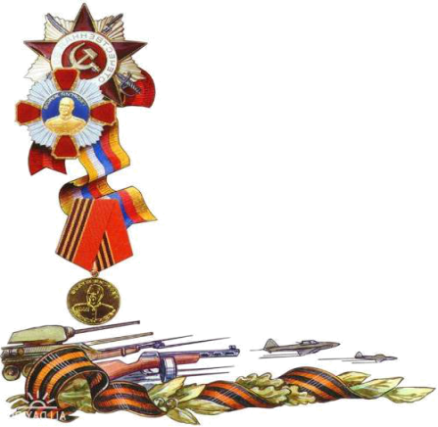
И справляю в феврале День Армейской славы.
Я сумел бы выполнять, как солдат, задания.
Попрошу меня принять в армию заранее!

Дорогие наши мужчины — папы и сыновья! Поздравляем вас с праздником! Желаем успехов в делах, счастья, добра, чистого, мирного неба над головой! Мальчишкам — расти сильными, смелыми, мужественными, добрыми и благородными; помнить о высоком звании мужчин!

